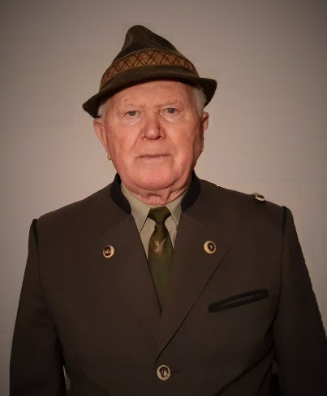
Dne 25. dubna 2023 oslaví své 90. narozeniny člen mysliveckého spolku Zaječí – Nové Mlýny, pan
Heřman ŽŮREK z Nových Mlýnů
Myslivosti se věnuje nepřetržitě od roku 1958. I přes svůj úctyhodný věk je dosud plně aktivním členem spolku. S plným nasazením se neustále věnuje brigádnickým činnostem, účastní se honů i pravidelně trénuje střelbu na spolkové střelnici. Výbor MS Zaječí – Nové Mlýny jménem svým i jménem všech členů MS tímto vyjadřuje panu Žůrkovi nevýslovný vděk za 64 let činnosti pro myslivost i spolek a přeje mu pevné zdraví do dalších let.

Dne 13. března 2023 oslaví své 80. narozeniny člen mysliveckého spolku Zaječí – Nové Mlýny, pan
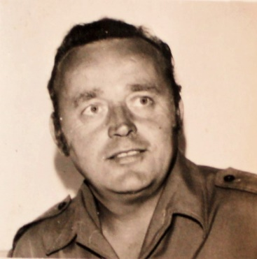
Josef KUBA ze Zaječí
Myslivosti se věnuje nepřetržitě od roku 1974. Za téměř půl století svého působení ve spolku a v myslivosti vždy pracoval výborně, zodpovědně, s láskou k myslivosti a úctě k tradicím. Mnohým mladým myslivcům byl v jejich začátcích průvodcem a dobrým kantorem. I když mu již v současnosti zdravotní stav neumožňuje plně se účastnit mysliveckého života a zaslouženě požívá čestného členství, přesto se neustále o dění ve spolku a o myslivost zajímá. Výbor MS Zaječí – Nové Mlýny jménem svým i jménem všech členů MS tímto vyjadřuje panu Kubovi nevýslovný vděk za celoživotní činnost pro myslivost i spolek a přeje mu pevné zdraví do dalších let.

